Prediksi Produksi Padi Provinsi Kalimantan Selatan Menggunakan Jaringan Saraf Tiruan Backpropagation

  - Agustiawan
Program Studi Informatika, Fakultas Teknologi Informasi dan Elektro
Universitas Teknologi Yogyakarta
Jl. Ringroad Utara Jombor Sleman Yogyakarta
E-mail : agustiawanuty@gmail.com

ABSTRAK

Indonesia adalah Negara agraris dan sebagian besar peduduknya bermata pencaharian di bidang pertanian. Sebagai Negara agraris, hingga kini mayoritas penduduk Indonesia telah memanfaatkan sumberdaya alam untuk menunjang kebutuhan hidupnya dan salah satunya ialah dengan menggantungkan hidup pada sektor pertanian. Sektor pertanian memiliki peranan yang sangat penting, karena sebagai penghasil pangan bagi penduduk yang jumlah tiap tahunnya selalu terus bertambah. Salah satu hasil dari sektor pertanian adalah padi, padi merupakan tanaman yang bijinya (beras) menjadi salah satu bahan makanan pokok dan sumber karbohidrat bagi manusia. Mengingat pentingannya hal tersebut maka dibutuhkan sebuah aplikasi yang mampu melakukan prediksi terhadap jumlah produksi padi di masa yang akan datang berdasarkan data-data produksi dari tahun sebelumnya. Untuk melakukan prediksi terhadap jumlah produksi padi diperlukan sebuah metode yang baik, salah satu metode yang dapat digunakan untuk memprediksi di samping metode-metode yang lain adalah Jaringan Saraf Tiruan Backpropagation. Dengan Jaringan Saraf Tiruan Backpropagation ini diharapkan dapat memberikan alternatif lain dalam memperkirakan dan memprediksi tingkat produksi padi setiap tahunnya. Sehingga kebutuhan pangan dapat terjaga dengan baik. Penggunaan metode backpropagation pada sistem prediksi produksi padi cukup baik, sedangkan hasil pengujian data mencapai 88% dengan jumlah data sebanyak 18 data menggunakan hidden layer 12, mse 0.001, dan learning rate 0.9.

Kata Kunci : Sistem Prediksi Produksi Padi, Jaringan Saraf Tiruan, Backpropagation.

LATAR BELAKANG

Indonesia adalah Negara agraris dan sebagian besar peduduknya bermata pencaharian di bidang pertanian. Sebenarnya Negara ini memiliki keuntungan yang sangat banyak, salah satu penyebabnya karena dilewati oleh garis khatulistiwa, sehingga matahari bisa bersinar sepanjang tahun. Selain itu, Negara ini diuntungkan karena dikaruniai kondisi alam yang sangat mendukung, hamparan lahan yang luas, keragaman hayati yang melimpah, serta beriklim tropis.
Sebagai Negara agraris, hingga kini mayoritas penduduk Indonesia telah memanfaatkan sumberdaya alam untuk menunjang kebutuhan hidupnya dan salah satunya ialah dengan menggantungkan hidup pada sektor pertanian. Sektor pertanian memiliki peranan yang sangat penting, karena sebagai penghasil pangan bagi penduduk yang jumlah tiap tahunnya selalu terus bertambah. Salah satu hasil dari sektor pertanian adalah padi, padi merupakan tanaman yang bijinya (beras) menjadi salah satu bahan makanan pokok dan sumber karbohidrat bagi manusia.
Setiap daerah di dunia ini memiliki bahan makanan pokok yang berbeda-beda, salah satunya adalah nasi (beras). Sebagai salah satu bahan makanan pokok yang sangat penting bagi kelangsungan hidup manusia terutama bagi sebagian besar penduduk Indonesia, tentu saja perlu perhatian yang sangat besar terhadap produksi padi yang merupakan tanaman penghasil beras ini. Salah satu yang perlu dilakukan adalah melakukan prediksi terhadap produksi padi dari tahun ke tahun, hal ini tentu saja perlu dilakukan guna mengantisipasi terjadinya krisis pangan. Apabila antara kebutuhan pangan dan penyediaan terhadap kebutuhan tersebut tidak seimbang, maka akan terjadi suatu ketidakstabilan di suatu wilayah/daerah.
Teknologi informasi dapat digunakan untuk mendapatkan, memproses, memanipulasi, mengelola, menyusun, menyimpan data dalam berbagai cara untuk menghasilkan informasi yang berkualitas, yaitu informasi yang relevan, akurat dan tepat waktu, yang dapat dipergunakan dalam berbagai keperluan guna mendapatkan informasi yang diinginkan.
Banyak aplikasi yang menggunakan Jaringan Saraf Tiruan, salah satunya adalah untuk melakukan prediksi. Salah satu metode prediksi yaitu metode Backpropagation digunakan untuk menyelesaikan permasalahan prediksi produksi padi di suatu daerah. Dengan menggunakan Jaringan Saraf Tiruan Backpropagation ini diharapkan dapat memberikan alternatif lain dalam memperkirakan dan memprediksi tingkat produksi padi di masing-masing provinsi setiap tahunnya. Sehingga kebutuhan pangan dapat terjaga dengan baik. Dari permasalahan tersebut, maka penulis ingin mengangkat judul penelitian yaitu “Prediksi Produksi Padi Provinsi Kalimantan Selatan Menggunakan Jaringan Saraf Tiruan Backpropagation”.

LANDASAN TEORI

Penelitian oleh Sudarsono (2016), dengan judul Jaringan Saraf Tiruan Untuk Memprediksi Laju Pertumbuhan Penduduk Menggunakan Metode Backpropagation (Studi Kasus di Kota Bengkulu). Penelitian tersebut mengambil dan mengumpulkan data dengan observasi secara langsung, data yang akan diinputkan dikelompokkan berdasarkan faktor yang mempengaruhi dalam memprediksi laju pertumbuhan penduduk tersebut. Kemudian dibentuk Jaringan Saraf Tiruan dengan menentukan jumlah unit setiap lapisan. Setelah jaringan terbentuk dilakukan training dari data yang telah dikelompokkan tersebut. Pengujiannya dilakukan dengan perangkat lunak Matlab, percobaan yang dilakukan dengan arsitektur jaringan yang terdiri dari unit masukan, unit layer tersembunyi dan unit keluarannya. Hasil yang didapat dari pengujian tersebut adalah nilai Performance dan epochs setiap arsitektur tidak sama. Hasil pengujiannya ditampilkan dalam bentuk grafik perbandingan nilai target dengan nilai pelatihan.

Penelitian oleh Nugroho (2013), dengan judul Implementasi Jaringan Saraf Tiruan Algoritma Backpropagation Untuk Memprediksi Jumlah Penduduk DI Yogyakarta. Penelitian tersebut menggunakan data dari Badan Pusat Statistik Yogyakarta mulai dari tahun 1989 sampai dengan tahun 2012. Kemudian data tersebut dibagi menjadi 2, data dari tahun 1989-2004 digunakan sebagai data pelatihan jaringan, sedangkan data dari tahun 2005-2012 digunakan untuk melakukan pengujian jaringan.

Penelitian oleh Anike, dkk. (2012), dengan judul Pengembangan Sistem Jaringan Saraf Tiruan Dalam Memprediksi Jumlah Dokter Keluarga Menggunakan Backpropagation (Studi Kasus: Regional X Cabang Palu). Penelitian tersebut menggunakan tiga lapisan jaringan pada arsitekturnya yaitu satu lapisan masukan, satu lapisan tersembunyi dan satu lapisan keluaran. Dimana lapisan tersebut memiliki dua belas neuron. Untuk proses data training terdiri dari 78 data sedangkan data testing terdiri dari 13 data.

Perbedaan dari ketiga referensi dengan judul yang diangkat penulis memiliki metode yang sama namun memliki perbedaan terhadap obyek yang diteliti.

METODOLOGI PENELITIAN

Obyek dari penelitian ini adalah produksi padi Provinsi Kalimantan Selatan. Penelitian ini dilakukan dengan menggunakan data dari Kementerian Pertanian Republik Indonesia dari tahun 1970 sampai dengan tahun 2015, dilakukan dengan pertimbangan bahwa obyek jumlah produksi padi perlu adanya cara untuk memprediksi produksi padi untuk tahun-tahun selanjutnya, data yang ada cukup untuk melakukan penelitian terhadap prediksi produksi padi.

3.1 Arsitektur Jaringan Saraf Tiruan
Arsitektur jaringan saraf tiruan dengan backpropagation tersusun atas 3 lapisan, yaitu lapisan input, lapisan hidden, dan lapisan output. Pada sistem prediksi produksi padi, terdapat 1 lapisan input dengan 5 sel, 1 lapisan hidden (jumlah sel ditentukan secara random) dan 1 lapisan output dengan 1 sel

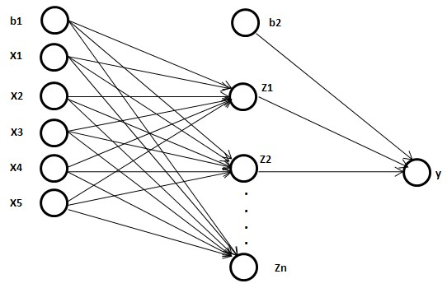

Gambar 1: Arsitektur Jaringan Saraf Tiruan
3.2 Flowchart Proses Pelatihan

Merupakan gambaran umum tentang alur kerja sistem saat proses pelatihan jaringan backpropagation. Urutan langkah untuk proses pelatihan backpropagation meliputi proses perambatan maju dan perambatan mundur.
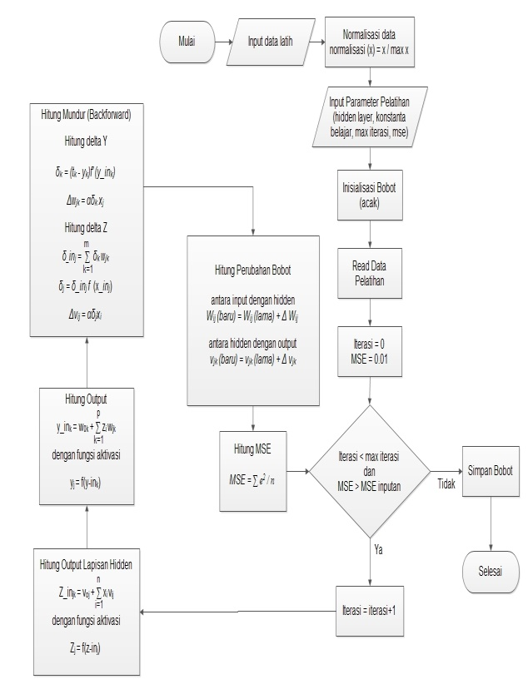

Gambar 2: Flowchart Proses Pelatihan

3.3 Flowchart Proses Pengujian

Merupakan gambaran umum tentang alur kerja sistem saat proses pengujian jaringan backpropagation. Urutan langkah untuk proses pengujian backpropagation digunakan alur perambatan maju untuk menguji bobot prediksi yang dihasilkan dari proses pelatihan

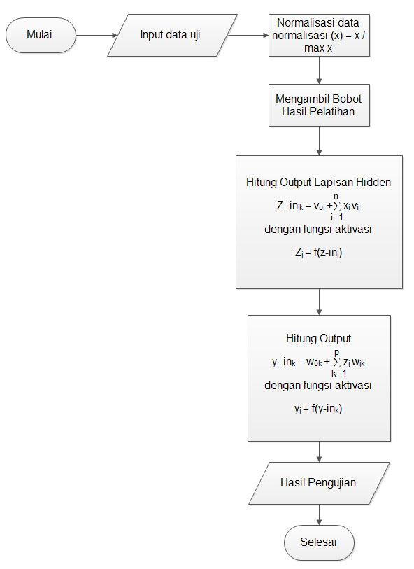

Gambar 3: Flowchart Proses Pengujian
3.4 Penentuan Pola Data

Penelitian ini menggunakan data time series tahun produksi padi yang didapat dari Kementerian Pertanian Republik Indonesia yaitu data dari tahun 1970 sampai tahun 2015. Total data adalah 46 data yang akan dibagi 2 yaitu 23 data untuk pelatihan jaringan, dan 23 data untuk pengujian jaringan. Data produksi padi tersebut dibagi menjadi 2 yaitu data tahun 1970 sampai 1992 digunakan sebagai data pelatihan jaringan, dan data tahun 1993 sampai 2015 digunakan sebagai data pengujian jaringan.
Variabel input terdiri dari 5 node yang masing-masing diberi nama X₁, X₂, X₃, X₄, dan X₅. Dimana X₁, X₂, X₃, X₄, dan X₅ didapat dari pola yang dibuat berdasarkan data time series yang ada, adapun bentuk pola yang dibuat adalah:
Data tahun 1970 = X₁
Data tahun 1971 = X₂
Data tahun 1972 = X₃
Data tahun 1973 = X₄
Data tahun 1974 = X₅
Data tahun 1975 = Target
Data dari tahun 1970-1975 terhitung sebagai data ke-1, untuk mendapatkan data ke-2, maka pola kedua dibuat seperti berikut:
Data tahun 1971 = X₁
Data tahun 1972 = X₂
Data tahun 1973 = X₃
Data tahun 1974 = X₄
Data tahun 1975 = X₅
Data tahun 1976 = Target
Data dari tahun 1971-1976 terhitung sebagai data ke-2, proses tersebut terus menerus diulang sampai dengan data terakhir yaitu data tahun 1992, sehingga dari tahun 1970-1992 menghasilkan sebanyak 18 data.

HASIL DAN PEMBAHASAN

Pada penelitian yang dilakukan menggunakan komputer dengan spesifikasi Processor Intel ® Celeron ® CPU N3050 @1.60 Ghz 1.60 Ghz, RAM 2 GB DDR3, VGA Intel ® HD Graphics, dan Hardisk 500 GB. Terdapat tiga jenis proses pada sistem ini yaitu proses pelatihan, proses pengujian (data latih dan data baru) dan proses prediksi. Proses pelatihan, pengujian (data latih dan data baru) dan prediksi dilakukan oleh admin pada menu admin. Sedangkan untuk pengguna biasa hanya dapat melakukan prediksi pada menu awal yang khusus disediakan untuk pengguna biasa.
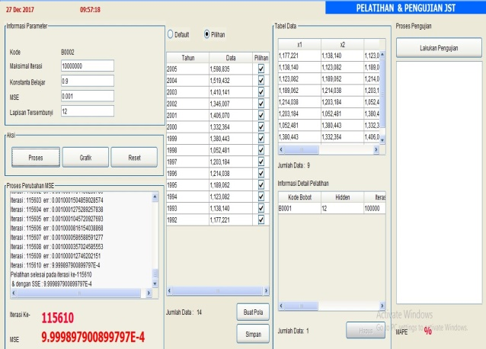
Gambar 4: Proses Pelatihan
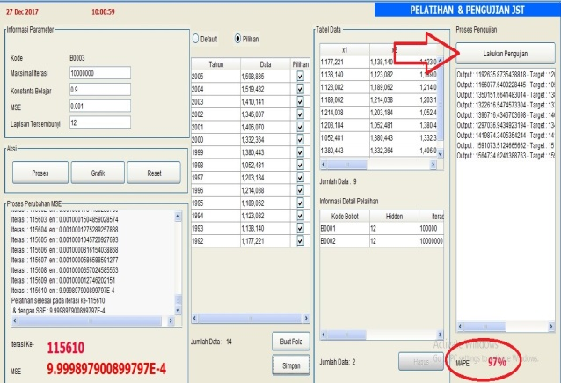

Gambar 5: Proses Pengujian Data Latih
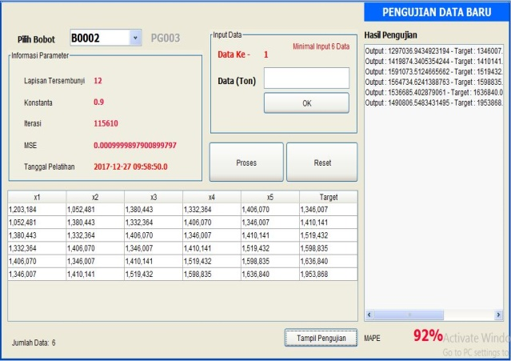
Gambar 6: Proses Pengujian Data Baru
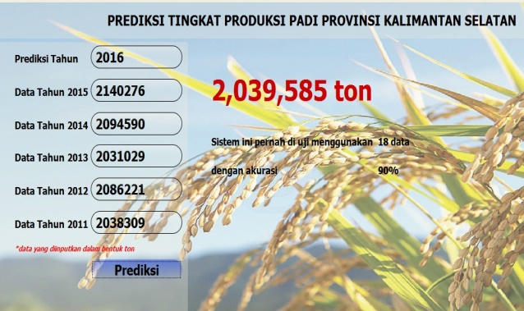
Gambar 7: Prediksi Produksi Padi
Adapun hasil dari 12 percobaan pelatihan yang dilakukan yang menghasilkan bobot tersimpan yang memiliki akurasi pengujian seperti terlihat pada tabel di bawah ini.

Tabel 1 : Hasil Pengujian Bobot Tersimpan

No | Hidden Layer | Konstanta Belajar | MSE | Iterasi | Akurasi(%)
 |  |  |  |  | Data Latih | Data Uji
1 | 16 | 0.1 | 0.01 | 768 | 90 | 51
2 | 16 | 0.9 | 0.01 | 120 | 89 | 62
3 | 16 | 0.6 | 0.01 | 249 | 89 | 77
4 | 12 | 0.6 | 0.01 | 94 | 90 | 59
5 | 12 | 0.8 | 0.01 | 89 | 90 | 63
6 | 8 | 0.8 | 0.01 | 445 | 89 | 61
7 | 2 | 0.5 | 0.01 | 595 | 90 | 45
8 | 9 | 0.4 | 0.01 | 392 | 90 | 44
9 | 9 | 0.9 | 0.01 | 141 | 90 | 60
10 | 20 | 0.8 | 0.01 | 194 | 88 | 68
11 | 18 | 0.7 | 0.01 | 243 | 88 | 78
12 | 12 | 0.9 | 0.001 | 101938 | 96 | 90
13 | 16 | 0.5 | 0.001 | 366628 | 96 | 88

Dari tabel diatas terdapat bobot yang paling baik yang akan digunakan untuk prediksi adalah bobot pada nomer 12 dan 13 karena memiliki hasil pengujian yang baik.

Tingkat akurasi data latih yang diuji.
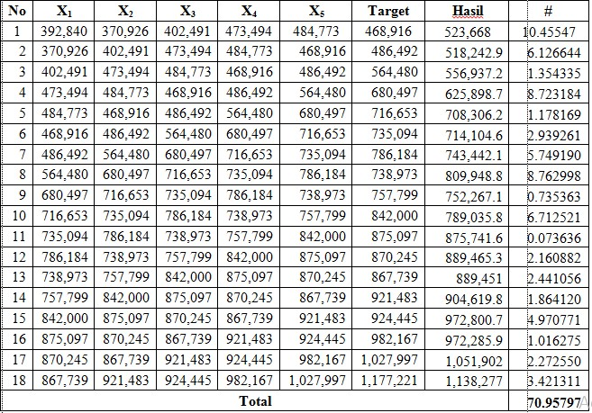
Gambar 8: Hasil Pengujian Data Terlatih

Keterangan:
X₁, X₂, X₃, X₄, X₅ : variabel input
Hasil : output JST
Target : target JST
# : (hasil-target)/hasil*100

MAPE $=\frac{\sum{\frac{|X_{1 }- F_{1 }|}{X_{1 }}}*100\%}{n}$
MAPE = Total / n n = jumlah data
= 70.95797 / 18
= 3.942109446
Prosentase = 100 – 3.942109446
= 96%

Tingkat akurasi data baru yang diuji.
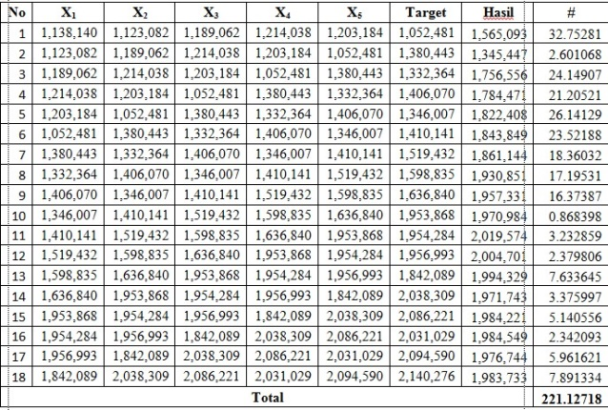

Gambar 9: Hasil Pengujian Data Baru

Keterangan:
X₁, X₂, X₃, X₄, X₅ : variabel input
Hasil : output JST
Target : target JST
# : (hasil-target)/hasil*100

MAPE $=\frac{\sum{\frac{|X_{1 }- F_{1 }|}{X_{1 }}}*100\%}{n}$
MAPE = Total / n n = jumlah data
= 221.12718 / 18
= 12.28484
Prosentase = 100 – 12.28484
= 88%

PENUTUP

5.1 Kesimpulan
Berdasarkan penelitian dan pengamatan yang telah dilakukan pada sistem jaringan saraf tiruan untuk memprediksi tingkat produksi padi menggunakan metode backpropagation, maka penulis dapat menyimpulkan bahwa untuk membuat sistem prediksi produksi padi yang memiliki keakuratan yang baik maka dipengaruhi oleh beberapa faktor seperti jumlah data, konstanta belajar, sse, dan hidden layer. Penggunaan metode backpropagation pada sistem prediksi produksi padi cukup baik, sedangkan hasil pengujian data mencapai 88% dengan jumlah data sebanyak 18 data menggunakan hidden layer 12, mse 0.001, dan learning rate 0.9.

5.2 Saran
Dalam implementasi sistem jaringan saraf tiruan untuk memprediksi tingkat produksi padi menggunakan metode backpropagation tidak lepas dari ketidaksempurnaan, oleh karena itu adapun saran untuk penelitian selanjutnya yaitu:
- Tampilan dari program agar dibuat lebih sederhana sehingga lebih mudah dimengerti oleh pengguna.
- Program dapat dibuat ke dalam versi website agar dapat diakses oleh banyak pengguna.
- Hidden layer dapat dibuat dua hidden layer agar sistem lebih dinamis untuk menambahkan hasil yang lebih akurat.

Daftar pustaka

[1] Anike, Marleni., Suyoto,. dan Ernawati., (2012), Pengembangan Sistem Jaringan Syaraf Tiruan Dalam Memprediksi Jumlah Dokter Keluarga Menggunakan Backpropagation (Studi Kasus: Regional X Cabang Palu), Seminar Nasional Teknologi Informasi dan Komunikasi 2012 (SENTIKA 2012) Yogyakarta, 10 Maret 2012, ISSN: 2089-9815.
[2] Fathansyah, (2012). Basis Data Edisi Revisi. Informatika Bandung, Bandung.
[3] Nugroho, Setyo., (2013), Implementasi Jaringan Syaraf Tiruan Algoritma Backpropagation Untuk Memprediksi Jumlah Penduduk DI Yogyakarta, Naskah Publikasi, Sekolah Tinggi Manajemen Informatika dan Komputer
AMIKOM Yogyakarta, Yogyakarta.
[4] Hermawan, Arief, (2006), Jaringan Saraf Tiruan, Teori dan Aplikasi, Yogyakarta: Andi Offset.
[5] Soetrono dan Suwandari A., (2016) Pengantar Ilmu Pertanian, Malang: Intimedia.
[6] Sudarsono, Aji., (2016), Jaringan Syaraf Tiruan Untuk Memprediksi Laju Pertumbuhan Penduduk Menggunakan Metode Backpropagation (Studi Kasus Di Kota Bengkulu), Jurnal Media Infotama Vol. 12 No.1, Februari 2016, ISSN 1858 – 2680.

